АДМИНИСТРАЦИЯ
МУНИЦИПАЛЬНОГО ОБРАЗОВАНИЯ
КЛОПИЦКОЕ СЕЛЬСКОЕ ПОСЕЛЕНИЕ
ВОЛОСОВСКОГО МУНИЦИПАЛЬНОГО РАЙОНА
ЛЕНИНГРАДСКОЙ ОБЛАСТИ

ПОСТАНОВЛЕНИЕ

25.11.2022 года № 446

Об утверждении схем размещения нестационарных торговых объектов на территории муниципального образования Клопицкое сельское поселение Волосовского муниципального района Ленинградской области

В соответствии с Гражданским кодексом Российской Федерации, Земельным Кодексом Российской Федерации, в целях реализации Федерального закона Российской Федерации от 28.12.2009 года № 381 «Об основах государственного регулирования торговой деятельности в Российской Федерации», Федерального закона от 06.10.2003 года № 131-ФЗ «Об общих принципах организации местного самоуправления в Российской Федерации», областным законом Ленинградской области от 07.05.2019 № 35-оз «Об объединении муниципальных образований в Волосовском муниципальном районе Ленинградской области и о внесении изменений в отдельные областные законы», Приказом комитета по развитию малого и среднего бизнеса и потребительского рынка Ленинградской области № 25-П от 03.10.2022 года «О порядке разработки и утверждения схем размещения нестационарных торговых объектов на территории муниципальных образований Ленинградской области», администрация МО Клопицкое сельское поселение ПОСТАНОВЛЯЕТ:

- Утвердить схему размещения нестационарных торговых объектов на территории муниципального образования Клопицкое сельское поселение Волосовского муниципального района Ленинградской области» согласно приложению № 1.
- Утвердить графические схемы размещения нестационарных торговых объектов на территории муниципального образования Клопицкое сельское поселение Волосовского муниципального района Ленинградской области» согласно приложению № 2.
  - Признать утратившим силу постановление Администрации МО Клопицкое сельское поселение Волосовского муниципального района Ленинградской области от 01.04.2020 года № 81 «Об утверждении схем размещения нестационарных торговых объектов на территории МО Клопицкое сельское поселение Волосовского муниципального района Ленинградской области».
- Опубликовать настоящее постановление в общественно-политической газете Волосовского муниципального района «Сельская новь» и разместить на официальном сайте администрации Клопицкого сельского поселения.
- Постановление вступает в силу после официального опубликования.
- Контроль за исполнением постановления оставляю за собой.

Глава администрации МО
Клопицкое сельское поселение Т.В.Комарова

Приложение № 1
к постановлению администрации
МО Клопицкое сельское поселение
от 25.11.2022 года № 446

СХЕМА
размещения нестационарных торговых объектов на территории МО Клопицкое сельское поселение
Волосовского муниципального района Ленинградской области

Информация о НТО |  |  |  |  | Информация о лице, осуществляющем торговую деятельность в НТО |  |  | Реквизиты документов на размещение НТО | Является ли лицо, осуществляющее торговую деятельность в НТО, субъектом малого и(или) среднего предпринимательства или самозанятым (да/нет) | Период размещения НТО
Иден  тифика  ционный номер НТО | Место размещения НТО (адресный ориентир) | Вид НТО | Площадь НТО | Специализация НТО | Наименование | ИНН | Контактный телефон (по желанию) |  |  | с (дата) | по(дата)
1 | 2 | 3 | 4 | 5 | 6 | 7 | 8 | 9 | 10 | 11 | 12
1 | д. Клопицы, площадь между д.13 и д.14 | Торговое место | 400  кв.м. | Промышленные и непродовольственные товары | - | - | - | - | - | 28.11.2022 | 28.11.2029
2 | д. Ольхово | автолавка | 20 кв.м. | смешанный ассортимент | - | - | - | - | - | 28.11.2022 | 28.11.2029
3 | д. Греблово | автолавка | 20 кв.м. | смешанный ассортимент | - | - | - | - | - | 28.11.2022 | 28.11.2029
4 | д. Торосово площадка рядом с киосками, с торца дома № 6 | торговое место | 450 кв.м. | продовольственные товары, непродовольственные товары | - | - | - | - | - | 28.11.2022 | 28.11.2029
5 | д. Торосово | Торговый павильон | 24,4 кв.м. | продовольственные товары, непродовольственные товары | ИП Бухтина Л.А. | 471700120195 | - | - | да | 28.11.2022 | 28.11.2029
6 | п. Сумино на площадке возле магазина «Полянка» | торговое место | 200 кв.м. | продовольственные товары, непродовольственные товары | - | - | - | - | - | 28.11.2022 | 28.11.2029
7 | д. Везиково | автолавка | 50 кв.м. | продовольственные товары, непродовольственные товары | - | - | - | - | - | 28.11.2022 | 28.11.2029
8 | д. Курголово | автолавка | 50 кв.м. | продовольственные товары, непродовольственные товары | - | - | - | - | - | 28.11.2022 | 28.11.2029
9 | д. Муратово | торговое место | 100 кв.м. | - | - | - | - | - | - | 28.11.2022 | 28.11.2029
10 | д. Горки | торговое место | 100 кв.м. | - | - | - | - | - | - | 28.11.2022 | 28.11.2029
11 | п. Сельцо, площадь перед зданием Сбербанка и офиса ЗАО «Сельцо» | торговое место | 759 кв.м. | промышленные продовольственные товары, непродовольственные товары | - | - | - | - | - | 28.11.2022 | 28.11.2029
12 | д. Слободка | автолавка | 20 кв.м. | промышленные продовольственные товары, непродовольственные товары | - | - | - | - | - | 28.11.2022 | 28.11.2029
13 | д. Шёлково | автолавка | 20 кв.м. | промышленные продовольственные товары, непродовольственные товары | - | - | - | - | - | 28.11.2022 | 28.11.2029
14 | д.Молодицы | автолавка | 20 кв.м. | промышленные продовольственные товары, непродовольственные товары | - | - | - | - | - | 28.11.2022 | 28.11.2029
15 | д. Кивалицы | автолавка | 20 кв.м. | промышленные продовольственные товары, непродовольственные товары | - | - | - | - | - | 28.11.2022 | 28.11.2029
16 | д. Добряницы | автолавка | 20 кв.м. | промышленные продовольственные товары, непродовольственные товары | - | - | - | - | - | 28.11.2022 | 28.11.2029
17 | д. Анташи | автолавка | 20 кв.м. | промышленные продовольственные товары, непродовольственные товары | - | - | - | - | - | 28.11.2022 | 28.11.2029

Приложение № 2
к постановлению администрации
МО Клопицкое сельское поселение
От 25.11.2022 года № 446

Графическая схема торгового места в дер.Клопицы, торговая площадь
Идентификационный номер 1
Координаты 59.528399, 29.475783

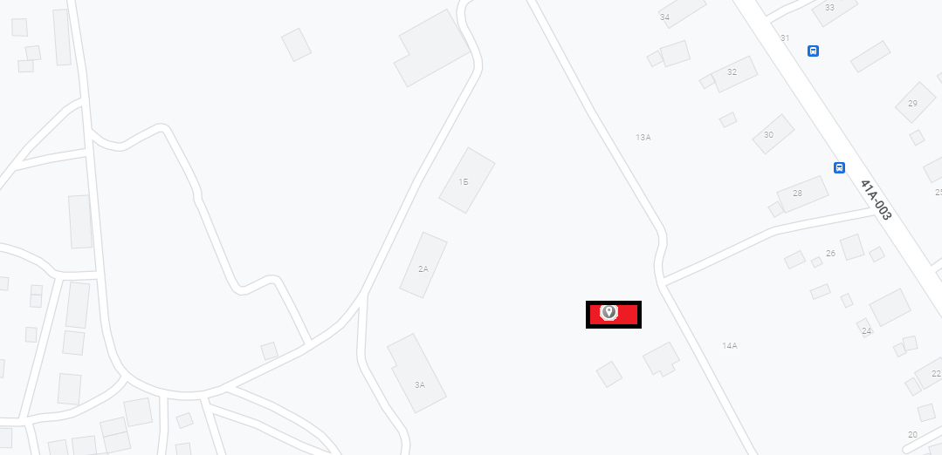

Испрашиваемый земельный участок

Графическая схема размещения мобильного торгового объекта в дер.Ольхово,
Идентификационный номер 2
Координаты 59.544286, 29.395242

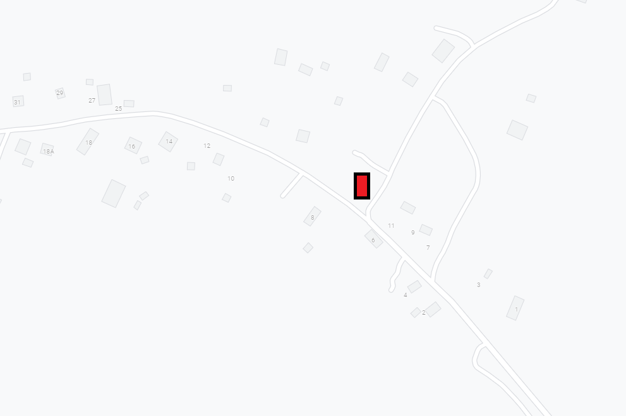

Испрашиваемый земельный участок

Графическая схема размещения мобильного торгового объекта в дер.Греблово,
Идентификационный номер 3
Координаты 59.544286, 29.395242

Испрашиваемый земельный участок
Графическая схема торгового места в д.Торосово,
Идентификационный номер 4
Координаты 59.544286, 29.395242
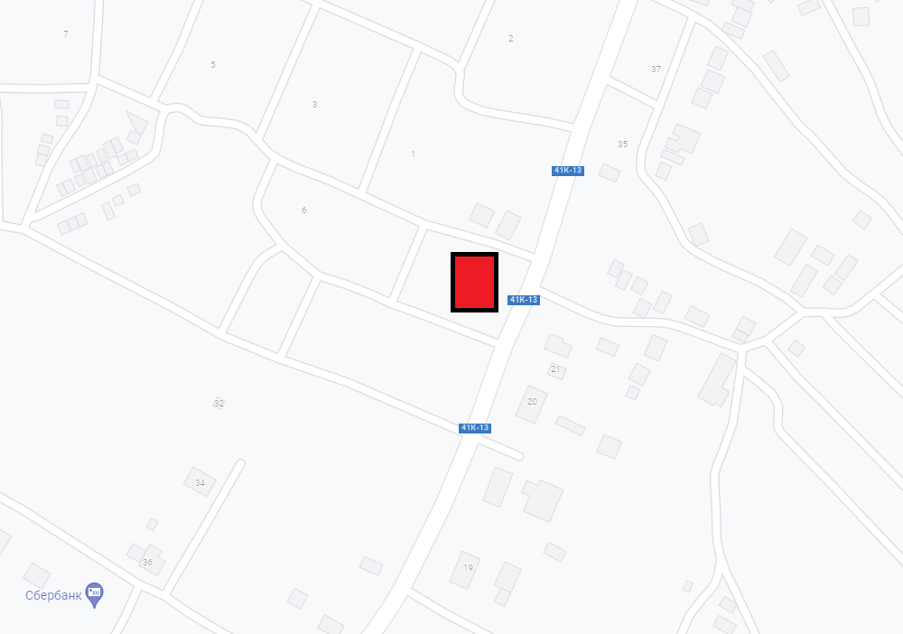

Испрашиваемый земельный участок
Графическая схема размещения торгового павилиона в д.Торосово,
Идентификационный номер 5
Координаты 59.518134, 29.561682

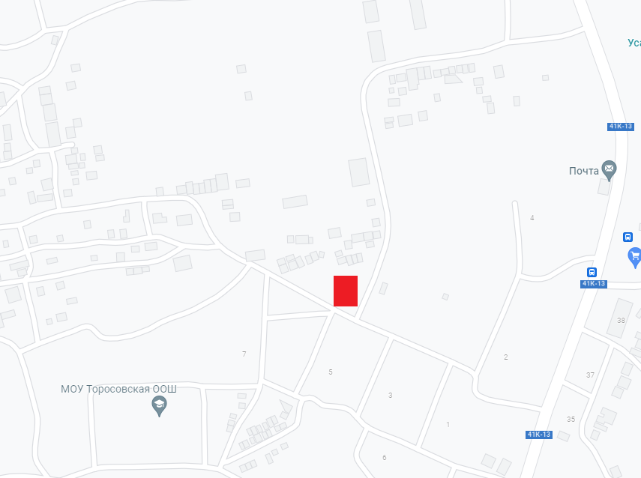

Испрашиваемый земельный участок

Графическая схема торгового места в п.Сумино,
Идентификационный номер 6
Координаты 59.470495, 29.484253
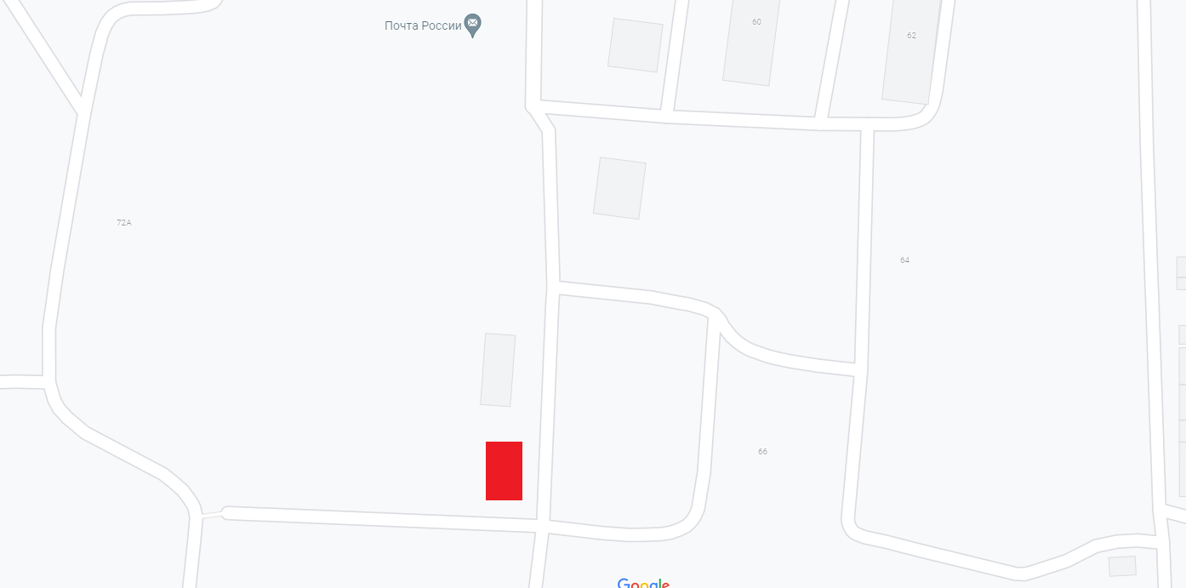

Испрашиваемый земельный участок

Графическая схема размещения мобильного торгового объекта в д. Везиково,
Идентификационный номер 7
Координаты 59.511531, 29.606548

Испрашиваемый земельный участок

Графическая схема размещения мобильного торгового объекта в д.Курголово,
Идентификационный номер 8
Координаты 59.504837, 29.605251

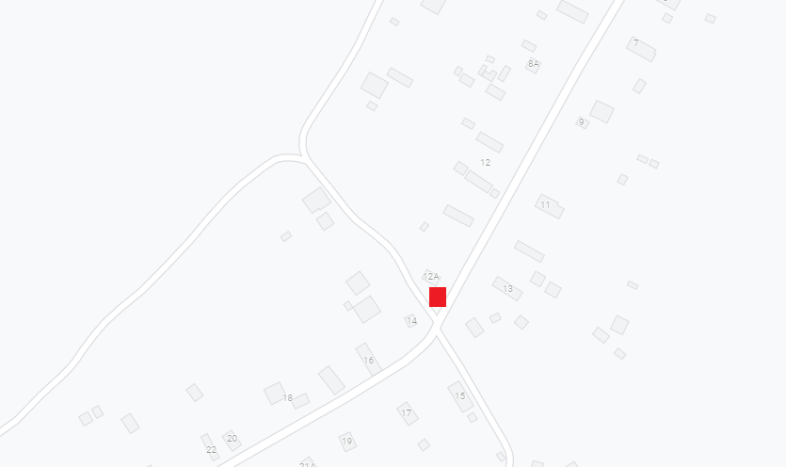

Испрашиваемый земельный участок
Графическая схема торгового места в д.Муратово,
Идентификационный номер 9
Координаты 59.562457, 29.562733

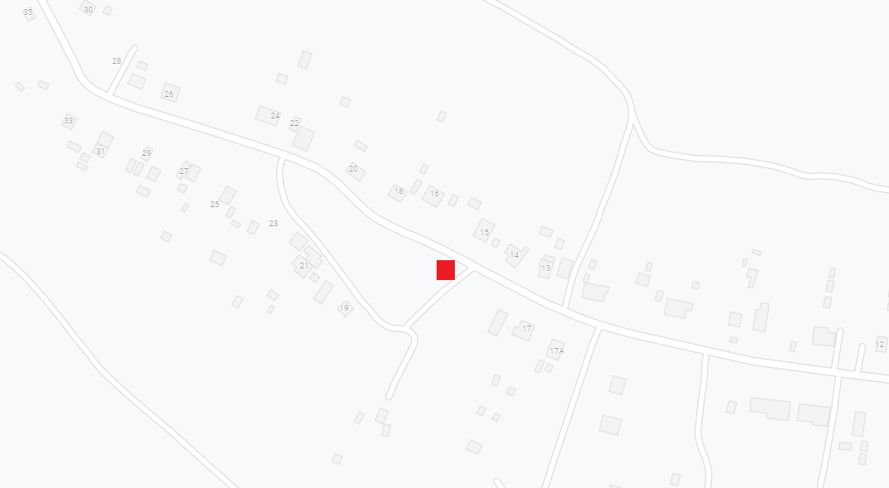

Испрашиваемый земельный участок
Графическая схема торгового места в д.Горки,
Идентификационный номер 10
Координаты 59.561298, 29.631757
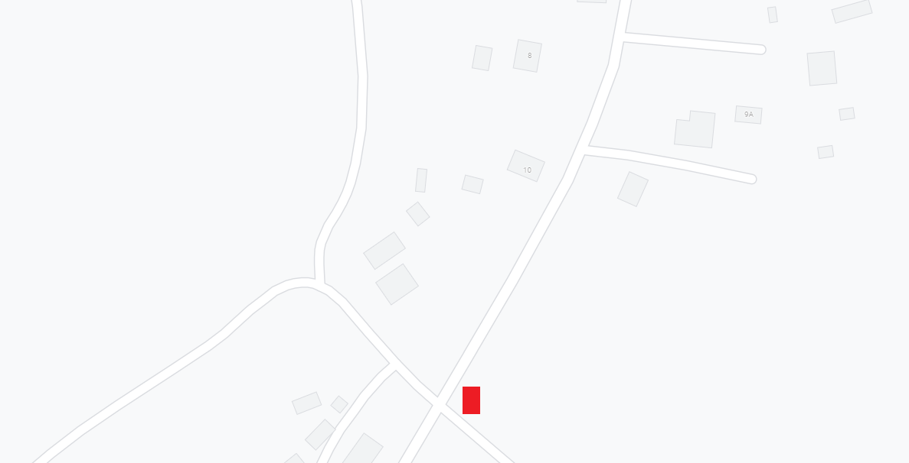

Испрашиваемый земельный участок
Графическая схема торгового места в п.Сельцо,
Идентификационный номер 11
Координаты 59.626229, 29.536874
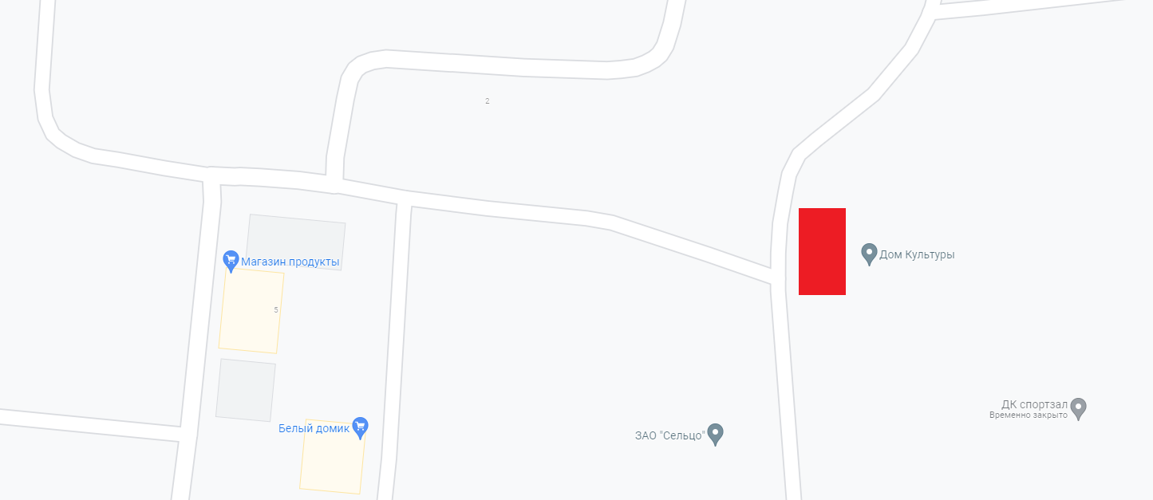

Испрашиваемый земельный участок

Графическая схема размещения мобильного торгового объекта в д.Слободка,
Идентификационный номер 12
Координаты 59.602863, 29.514096
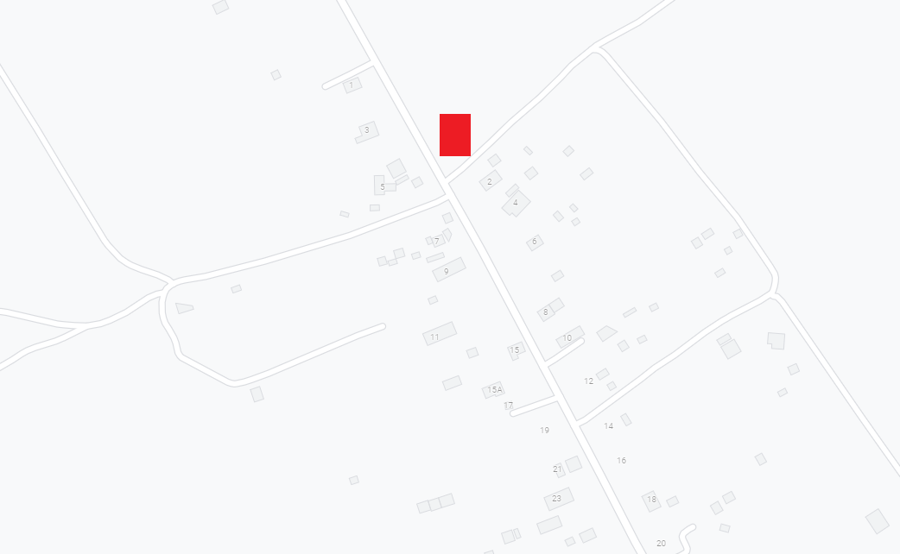

Испрашиваемый земельный участок
Графическая схема размещения мобильного торгового объекта в д.Шёлково,
Идентификационный номер 13
Координаты 59.639403, 29.444267
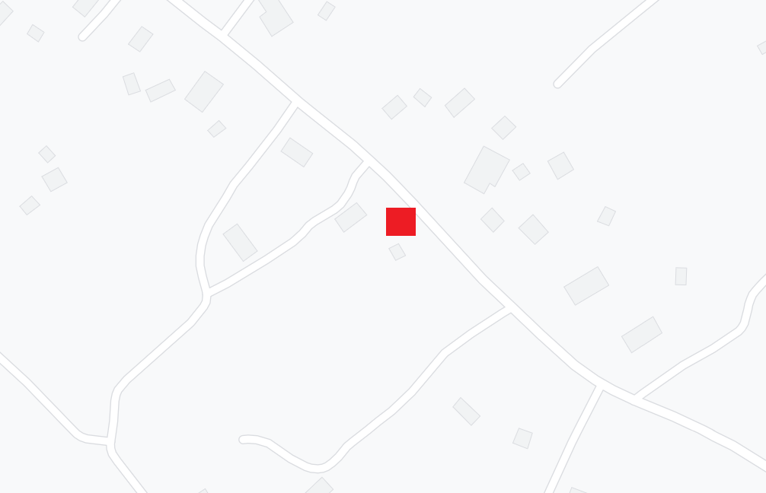

Испрашиваемый земельный участок
Графическая схема размещения мобильного торгового объекта в д. Модолицы,
Идентификационный номер 14
Координаты 59.659421, 29.482135

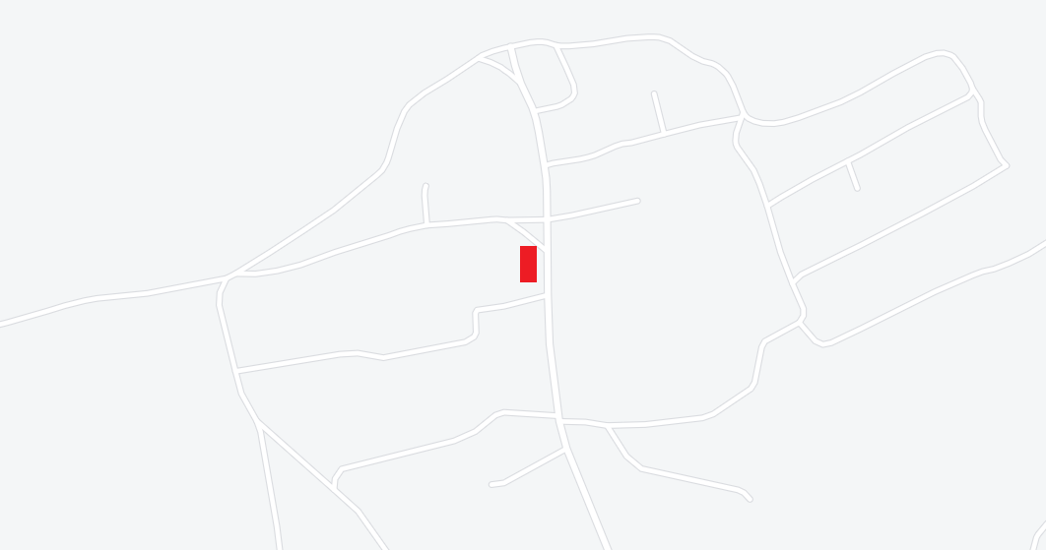
Испрашиваемый земельный участок
Графическая схема размещения мобильного торгового объекта в д. Кивалицы,
Идентификационный номер 15
Координаты 59.626229 29.536874

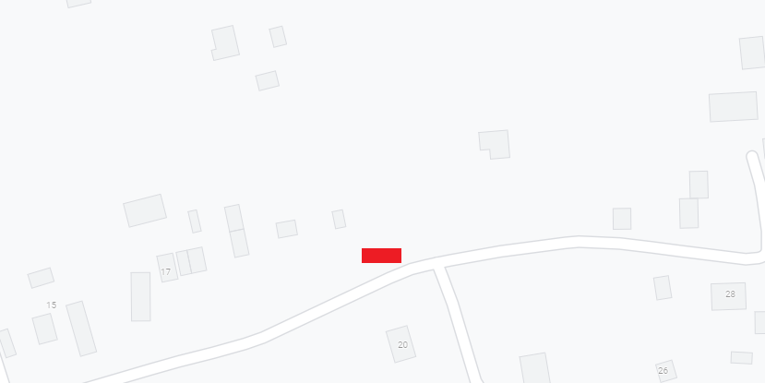

Испрашиваемый земельный участок

Графическая схема размещения мобильного торгового объекта в д.Добряницы,
Идентификационный номер 16
Координаты 59.648023, 29.489171
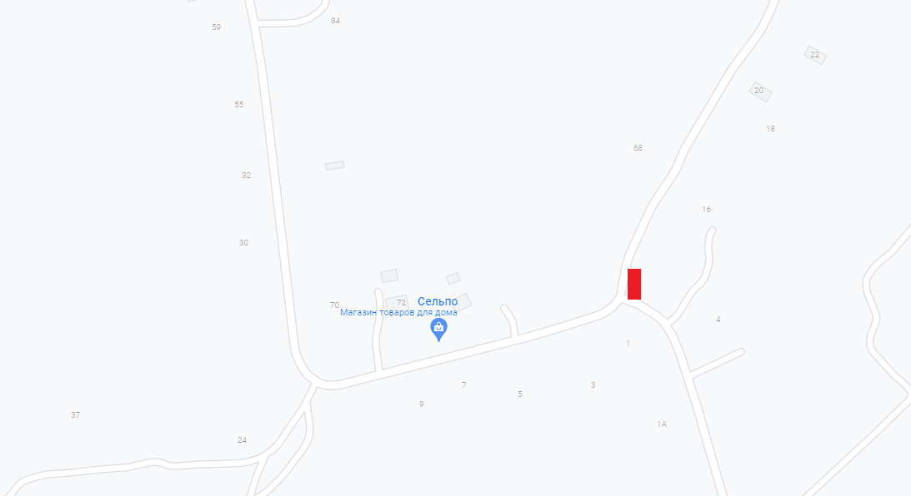
Испрашиваемый земельный участок
Графическая схема размещения мобильного торгового объекта в д. Анташи,
Идентификационный номер 17
Координаты 59.634000, 29.565999

Испрашиваемый земельный участок

